DOI (Se completează de către editori)
SPAȚIU
TITLUL ARTICOLULUI ÎN LIMBA ORIGINALĂ
SCRIS PE MAXIM 2 RÂNDURI
SPAȚIU
TITLUL ARTICOLULUI ÎN LIMBA ENGLEZĂ,
ÎNTINS PE MAXIM 2 RÂNDURI
SPAȚIU
PRENUME NUME
SPAȚIU
Instituția de Proveniență
E-mail-ul autorului
Codul ORCID al autorului
SPAȚIU
Abstract: Aici se introduce rezumatul articolului, păstrându-se, așa cum se vede, termenul de ”abstract” cu bold la început. Rezumatul trebuie să aibă minim 6 maxim 10 rânduri. De preferat 8-10 rânduri. Mai jos, cuvintele cheie se despart în mod obligatoriu prin punct și virgule ”;” nu prin virgulă simplă. Punctul și virgula se pun inclusiv după ultimul cuvânt cheie (din rațiuni legate de introducerea articolelor în CEEOL unde așa se cere). În cazul tuturor articolelor (inclusiv cele în limba română) rezumatul și cuvintele cheie trebuie să fie obligatoriu în limba engleză!
Keywords: cuvânt cheie; cuvânt cheie; cuvânt cheie;
SPAȚIU
Introducere

De aici începe textul articolului. După cum observați, în text se pot pune subtitluri, cu alinierea ca mai sus, bold, aceeași dimensiune a textului, dar nu sunt obligatorii
În ceea ce privește titlul articolului, dacă articolul este redactat în limba română (sau altă limbă în afară de engleză și română), al doilea titlu va fi în limba engleză. Dacă articolul este redactat în limba engleză, al doilea titlu va fi obligatoriu în limba română.
Rezumatul și cuvintele cheie sunt întotdeauna în limba engleză. Cuvintele cheie se despart prin punct și virgulă ”;”, acest semn se pune inclusiv după ultimul cuvânt cheie.
Fontul folosit este Cambria, spațiere stânga-dreapta, dimensiune 11, spațiere la 1.15; Fiecare nou paragraf începe cu aliniat. Paginile materialului nu se numerotează!
Întotdeauna se lasă spațiu liber de un rând între subtitluri și corpusul de text anterior și ulterior acestuia..

Subtitlul 1

Denumirile subtitlurilor au aceeași dimensiune și același font ca și textul articolului, însă sunt cu bold, fără aliniat.
În ceea ce privește exemplele muzicale, acestea se atașază centrat în pagină, având sub ele un scurt text lămurilor, Cambria, 9, la spațiere de 1 față de imagine, precum în exemplul de mai jos.
De asemenea, se lasă spațiu liber de un rând înainte și după eventualele exemple muzicale, imagini, etc

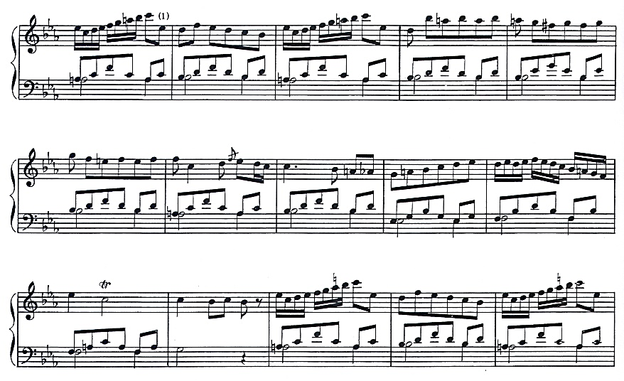
Exemplul Muzical Nr. 1 Detalierea / Explicarea exemplului

Continuarea textului articolului. Citarea resurselor Bibliografice se face prin note de subsol, redactate în conformitate cu normele în vigoare ale Academiei Române.
Concluzii
Un text bine redactat este structurat de regulă în conformitate cu formatul internațional IMRaD: Introducere, Metode, Rezultate, Discuții. De asemenea, prezența, claritatea și capacitatea de sinteză a concluziilor constituie elemente importante ale procesului de recenzare.
Bibliografia este obligatorie. Fără bibliografie articolul se respinge Oficiu. Bibliografia de final se structurează în conformitate cu normele în vigoare ale Academiei Române. Vă rugăm nu modificați titlul ”Bibliografie / References” întrucât este folosit ca standard în publicația noastră.
Referințele electronice se vor evita pe cât posibil. Dacă evitarea lor nu este posibilă, se vor folosi cu mare prudență.

Bibliografie / References (Vă rugăm nu modificați acest titlu)

NUME, Prenume, Titlul lucrării, Editura, Oraș, An
NUME, Prenume, Titlul articolului în Titlul publicației, Nr. 1 / 2022, Editură, Oraș, An.

ATENȚIE!

În cazul articolelor redactate în limba engleză, primul titlu va fi redactat în limba engleză iar cel de-al doilea în limba română. Rezumatul și Cuvintele Cheie vor fi întotdeauna redactate în engleză!

Nerespectarea acestui format grafic aduce de la sine retrimiterea către autor a lucării, în vederea rearanjării acesteia în conformitate cu cerințele noastre grafice.

Pentru orice alte informații: revart.journal@gmail.com

Prenume NUME, Titlul lucrării, Editură, Oraș, An, p. 12 – 13 Sau Prenume NUME, Titlul articolului în Titlul revistei, Nr. 6 / 2025, Editură, Oraș, An, p. 23

